Příloha č. 1 k obecně závazné vyhlášce č. 1/2005, kterou se vydává požární řád

Seznam sil a prostředků jednotek požární ochrany

z požárního poplachového plánu Zlínského kraje

- Seznam sil a prostředků jednotek požární ochrany pro první stupeň poplachu obdrží ohlašovny požárů obce a právnické osoby a podnikající fyzické osoby, které zřizují jednotku požární ochrany.

- V případě vzniku požáru nebo jiné mimořádné události jsou pro poskytnutí pomoci na území obce určeny podle I. stupně požárního poplachu následující jednotky požární ochrany:

Jednotky požární ochrany v I. stupni požárního poplachu
 | První jednotka požární ochrany | Druhá jednotka požární ochrany | Třetí jednotka požární ochrany | Čtvrtá jednotka požární ochrany
Název jednotek požární ochrany | JSDH Lhota | JPO HZS Zlínského kraje – HS Otrokovice | JPO HZS Zlínského kraje – HS Napajedla
Kategorie jednotek požární ochrany nebo minimální počty a vybavení hasičské stanice HZS | JPO III | JPO I | JPO III

Pozn.:
HZS – hasičský záchranný sbor,
JPO – jednotka požární ochrany (příloha k zákonu o požární ochraně),
JSDH – jednotka sboru dobrovolných hasičů,
HS – hasičská stanice,
stupně poplachu – viz § 20 a násl. vyhlášky č. 328/2001 Sb., o některých podrobnostech zabezpečení integrovaného záchranného systému, ve znění pozdějších předpisů.

Příloha č. 2 k obecně závazné vyhlášce č. 1/2005, kterou se vydává požární řád

Požární technika a věcné prostředky požární ochrany

Název jednotek požární ochrany | Kategorie jednotek požární ochrany | Požární technika a věcné prostředky požární ochrany | Počet členů
JSDH Lhota | JPO III | 1x CAS 32 T148, | Výjezd 1+3
 |  | DA FORD TRANZIT | 12 členů
 |  | PŘENOSNÁ STŘÍKAČKA
 |  | PLOVOUCÍ ČERPADLO
 |  | ELEKTROCENTRÁLA
 |  | MOTOROVÁ PILA
 |  | VÝSTROJ A VÝZBROJ ČLENŮ pro 12 čl.

Pozn.:
CAS – cisternová automobilová stříkačka,
DA – dopravní automobil.

Příloha č. 3 k obecně závazné vyhlášce č. 1/2005, kterou se vydává požární řád

- Přehled zdrojů vody určených pro hašení požárů z nařízení kraje

Typ zdroje vody | Název | Kapacita | Čerpací stanoviště | Využitelnost
Hydrantová síť nadzemní | A |  | U mostku směr Karlovice | celoroční
Hydrantová síť podzemní | B |  | Na točně pod kostelem | celoroční

- Plánek obce s vyznačením zdrojů vody pro hašení požárů, čerpacích stanovišť a směru příjezdu k nim

PŘÍJEZD OD PROHLEDU
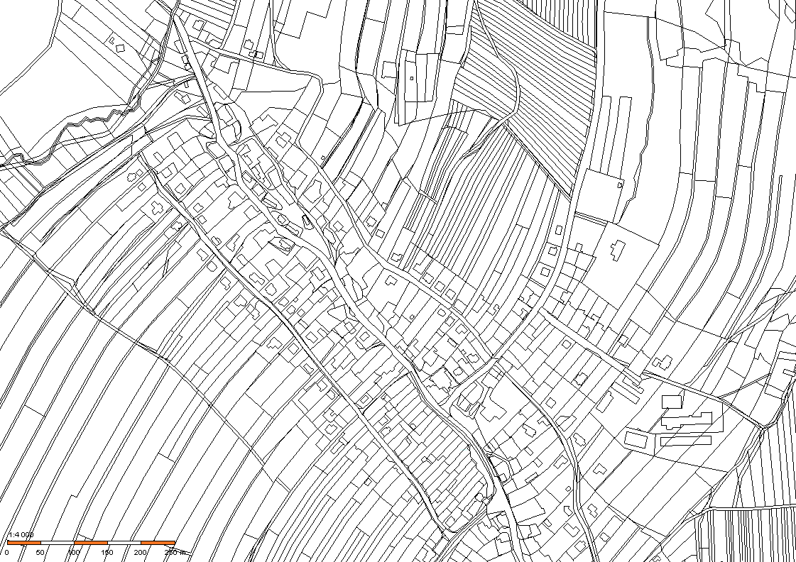

Příloha č. 4 Seznam ohlašoven požáru
Kontaktní místo | Telefonní spojení
Obecní úřad, Lhota 265 | 577 991 002, 724 179 499
Tománek, Lhota 143 | 737 928 383

Telefonní automat na návsi před obchodem, odkud bylo možné hlásit požár, je zrušen!

